LSZ F2 BOX
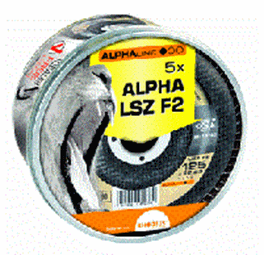
5x LSZ F2 in fraai, hersluitbaar blik. 1 verpakkingseenheid = 6 blikken a 5 schijven.
LSZ F2 BOX
115 x 22.23 | 13285 | 40 | 30 | 208530
115 x 22.23 | 13285 | 60 | 30 | 208531
115 x 22.23 | 13285 | 80 | 30 | 208532
125 x 22.23 | 12200 | 40 | 30 | 208533
125 x 22.23 | 12200 | 60 | 30 | 208534
125 x 22.23 | 12200 | 80 | 30 | 208535
Toepassing: RVS

